附件3

根据2026中国大学生飞行器设计创新大赛的相关要求，就此文档规范大赛设计报告内容以及格式，请各参赛选手仔细阅读并执行。同时此文档作为参考标准，各参赛单位可依据项目实际情况在合理范围内进行适当调整。需特别说明的是，设计报告若能高度契合规范性文件要求，在评审过程中或有相应加分，以鼓励参赛选手提升报告的专业性与规范性。参赛选手可直接在本文档的基础上撰写设计报告，具体页面设置、图片格式、提交要求等见附录A。
注意：请在正式提交的文件中删除所有标黄和蓝字部分内容。

2026中国大学生飞行器设计创新大赛
XX竞赛项目设计报告(二号黑体，居中)

【说明：题目是能反映论文中特定内容的恰当、简明的词语的逻辑组合，应避免使用含义笼统、泛指性很强的词语(一般中文题名不超过20字，英文题名不超过10个实词，避免使用希腊字母和上下标，不能使用非公知公用的缩略词（尤其是作者自己定义的）。英文题名中首个单词的首字母大写，其他均为小写)。】

参赛项目：
参赛单位：
作 者：
指导教师：

2026年X月X日
摘 要：(小五号黑体，缩进两格)中文摘要中文摘要中文摘要中文摘要中文摘要中文摘要中文摘要中文摘要中文摘要中文摘要中文摘要中文摘要中文摘要中文摘要中文摘要中文摘要中文摘要中文摘要中文摘要中文摘要中文摘要中文摘要中文摘要中文摘要中文摘要中文摘要中文摘要中文摘要中文摘要中文摘要中文摘要中文摘要中文摘要中文摘要中文摘要中文摘要中文摘要中文摘要中文摘要中文摘要中文摘要中文摘要中文摘要中文摘要中文摘要中文摘要中文摘要中文摘要中文摘要中文摘要中文摘要中文摘要中文摘要中文摘要中文摘要中文摘要中文摘要中文摘要中文摘要中文摘要中文摘要中文摘要中文摘要中文摘要中文摘要中文摘要中文摘要中文摘要中文摘要中文摘要中文摘要中文摘要中文摘要中文摘要中文摘要中文摘要中文摘要中文摘要中文摘要中文摘要。
【说明：中文摘要长度200～300字，应完整概括出文章的目的、方法、结果及结论；简洁，排除常识内容，避免重复题目；独立，不得引用文中参考文献号、图号和公式号；具体，尽量用具体数字来说明该项工作取得的进展或成效，例如某项性能指标提高了百分之多少，避免“效果很好”这类的含糊其辞；需用第3人称，建议采用“对……进行了研究”、“报告了……现状”、“进行了……调查”等记述方法，不必使用“本文”、“作者”等作为主语；如出现英文摘要，结构和逻辑顺序应与中文摘要完全对应。】

关键词：(小五号黑体，缩进两格)关键词1；关键词2；关键词3；关键词4；关键词5。
【说明：关键词是为了便于作文献索引和检索而选取的能反映论文主题概念的词或词组，每篇文章标注5～8个关键词，词与词之间用全角分号隔开。中文关键词尽量不用英文或西文符号。】

目录（二号黑体，居中）
章节................................................................................................................................1
章节................................................................................................................................2
章节................................................................................................................................3
一级标题字号为小四号宋体，二级标题字号为五号宋体......以此往下类推
【说明：引言/前言不计入目录编号，目录需于本文完结后自动生成。】

引言/前言（四号黑体，顶格）
引言引言引言引言引言引言引言引言引言引言引言引言引言引言引言引言引言引言引言引言引言引言引言引言引言引言引言引言引言引言引言引言引言引言引言引言引言引言引言引言引言引言引言引言引言引言引言引言引言引言引言引言……（五号宋体，段前缩进两格）
【说明：应简洁准确地提供足够的研究背景资料，指出目前研究中的不足，引出本文中研究主题及创新性、科学性，点出研究意义。引言的写作要开门见山，直接切入主题和背景资料，与摘要和结论在文字表达上不要重复。篇幅可灵活掌握，但应以简洁为基本要求，引言一般不超过800字。】

【正文】
1 一级标题(四号黑体，顶格，序号和标题文字间空半格)
1.1 二级标题(小四号黑体，顶格，序号和标题文字间空半格)
1.1.1 三级标题(小四号黑体，顶格，序号和标题文字间空半格)
1.1.1.1 四级标题(小四号黑体，顶格，序号和标题文字间空半格)
正文正文正文正文正文正文正文正文正文正文正文正文正文正文正文正文正文正文正文正文正文正文正文正文正文正文正文正文正文正文正文正文正文正文正文正文正文正文正文正文正文正文正文正文正文正文正文正文正文正文正文正文正……（小四号宋体，段前缩进两格,1.5倍行距）。

2 一级标题(四号黑体，加粗，顶格，序号和标题文字间空半格)
2.1 二级标题(小四号黑体，顶格，序号和标题文字间空半格)
2.1.1 三级标题(小四号黑体，顶格，序号和标题文字间空半格)
2.1.1.1 四级标题(小四号黑体，顶格，序号和标题文字间空半格)
正文正文正文正文正文正文正文正文正文正文正文正文正文正文正文正文正文正文正文正文正文正文正文正文正文正文正文正文正文正文正文正文正文正文正文正文正文正文正文正文正文正文正文正文正文正文正文正文正文正文正文正文正……（小四号宋体，段前缩进两格,1.5倍行距）

【公式和数字字母书写规范】
公式中：有关记号的使用应符合国家标准，例如：sin-1应为arcsin, ctg应为cot, tg应为tan,不要使用非国家法定单位，如ppm等表示法已要求停止使用(rpm应写为r/min)；除Re, Ma（其中e, a不是下标）等几个特征数外，变量应使用单个字母表示或带下标的单字母（否则由多个字母表示单个变量，易被误解为多个变量相乘）。
请作者对易于混淆的字母和数字，如数字0和字母o, 英文a和希腊字母a, O, P, S, C等的大小写，用铅笔标注“英大”（代表英文大写）、“数字0”、“希小”（代表希腊字母小写）等。

2 【图、表】
图、表同时编排中英文图题、表题(子图只需给出中文图题 )；图表中首次出现缩略词时，应给出全称，图表中文字原则上均用中文表示，且内容居中。图表一般不超过7.7 cm宽。

2.1 图
图题使用五号宋体（英文和数字均用Times New Roman字体），居中，列于图下，如：
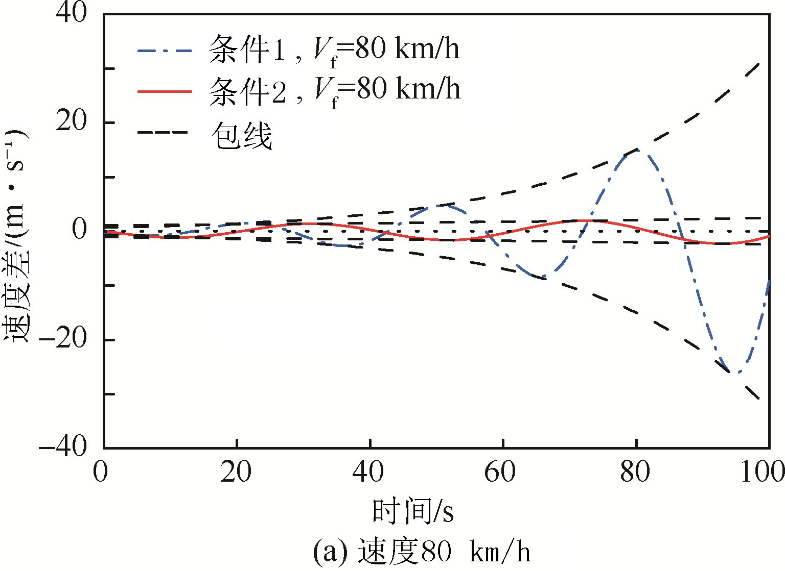
图1 图的题目
2.2 表
请使用三线表。打开Word“视图”中“工具栏”中的“表格和边框”，可对表格的边框等格式进行编辑，三线表的一般格式见表1，表中文字均用中文表示。
表1 表的题目
序号 | 质量A/g | 质量B/g | 质量C/g | 总质量/g
1 | 208.3 | 34.2 | 105.5 | 348.0
2 | 208.1 | 33.4 | 85.0 | 326.5
3 | 208.1 | No core | 105.5 | 313.6
4 | 208.2 | No core | 85.0 | 293.2
3 【计算、实验】
文章以数值计算为主要内容的，应给出所求解的方程、重要的计算参数、初始或边界条件、难点问题的处理等，应对方法的适用性和计算精度估计有所说明；文章以实验为主要内容的，应说明实验设备、实验条件，对实验误差的估计等。

4 【参考文献】（四号黑体，顶格）
4.1 总原则
引用文献应遵循“最新、关键、必要和亲自阅读过”的原则；应在正文中顺次引述（按在正文中被提及的先后来排列各篇参考文献的序号，所有参考文献均应在正文中提及）；对于文献有多个作者的，只著录前3位作者，从第4位开始用“等”（英译文中用“et al.”）代替；按表2标识不同的参考文献类型；文献条数根据实际情况填写。
表2 参考文献类型
参考文献类型 | 文献类型标识 | 参考文献类型 | 文献类型标识
专著 | M | 学位论文 | D
会议录 | C | 报告 | R
期刊 | J | 标准 | S
报纸 | N | 专利 | P
汇编 | G | 数据库 | DB
计算机程序 | CP | 电子公告 | EB

4.2 著录格式
(1) 专著： [序号] 编著者. 书名[M]. 其他责任者. 版本. 出版地: 出版者, 出版年: 引用内容所在起止页码.
注：初版书不标注版本，其他责任者。其他责任者包括译者，著录为：某某某, 译.
(2) 期刊论文： [序号] 作者. 题目[J]. 刊名, 年, 卷（期）: 页码.
(3) 学位论文：[序号] 作者. 题目[D]. 单位所在城市名: 单位, 年: 引用内容所在起止页码.
(4) 论文集、会议录：[序号] 主要责任者. 题名[C]. 出版地: 出版者, 出版年.
(5) 论文集中析出的文献：[序号] 作者. 题目[C]//文集主要责任者. 论文集名. 出版地: 出版者，出版年：页码.
(6) 科技报告：[序号] 作者. 题名: 报告号[R]. 出版地: 出版者, 出版年.
(7) 国际、国家标准，行业规范：[序号] 标准起草者. 标准名称：标准编号[S]. 出版地: 出版者, 出版年.
(8) 专利：[序号] 设计人. 专利题名:专利号[P]. 公告日期(格式为2016-04-06).
(9) 联机电子公告：[序号] 主要责任者. 文献题名[EB/OL]. 出版地: 出版者, 出版年. （更新日期）[引用日期]. 获取和访问路径.
(10) 数据库：[序号] 主要责任者. 文献题名[DB/OL]. 预印本数据库: 文献编号, 提交年份.
【说明：著录文献内容为小四号宋体，顶格】

5 【结论/结语】（四号黑体，顶格）
（1）结论或结语应准确、简明、完整、有条理，可以提出建议、设想、改进意见或有待解决的问题
（2）结论是在文章结尾时对文章的论点、结果进行的归纳与总结。当从研究结果确实得出了有重要价值的创新性结论，或者对相同论题的研究得出与别人不同或相反的结论时，应采用“结论”作层次标题。
（3）当未得出明确的研究结论，或结论已在“结果与讨论”中表述，而同时需要对全文内容有一个概括性总结或进一步说明时，尤其是要对文章已解决和有待研究的问题表达作者的某些主观见解或看法时，用“结语”。
（4）文章结尾时如果不能导出条理性结论，则可写成结语进行必要的讨论，文中已有分步结论的可不再在文章结尾处写出结论。
（5）结论或结语中不能出现参考文献序号、插图及数学公式。
【说明:结论内容为小四号宋体，段前缩进两格,1.5倍行距】

6 【其他有关事项说明】
（1）设计报告篇幅不超过15页。
（2）若确有特殊需要设附录的，附录部分置于整篇末尾处，标题为“附录A:”、“附录B:”……。
（3）提交的设计图和文字报告均不得出现作者及参赛单位相关信息，否则将失去参赛资格。
（4）文件命名要求：参赛单位名称+项目名称+设计报告

